Vùng đồng bằng sông Hồng - Học tốt Địa Lí 9
I. CÂU HỎI TỰ LUẬN
Câu 1
Hãy nêu đặc điểm vị trí địa lí của Đồng bằng sông Hồng và ý nghĩa của nó đối với sự phát triển kinh tế - xã hội của vùng
Trả lời
+ Đặc điểm vị trí địa lí của Đồng bằng sông Hồng:
- Ở trung tâm Bắc Bộ, nằm ở hạ lưu của hệ thống sông Hồng và sông Thái Bình, trong vùng thường xảy ra bão, lũ lụt...
- Phía bắc, phía tây và tây nam giáp Trung du và miền núi Bắc Bộ là vùng có tiềm năng khoáng sản và thủy điện , lớn nhất nước ta
- Phía đông và đông nam giáp vùng biển giàu tiềm năng (thủy sản, du lịch ...)
- Phía nam giáp Bắc Trung Bộ, là vùng có thế mạnh về lâm nghiệp, ngư nghiệp
+ Ý nghĩa của vị trí địa lí:
- Giao lưu thuận lợi với các vùng khác trong nước và với nước ngoài, có lợi thế để phát triển nền kinh tế mở, thu hút đầu tư nước ngoài
- Có điều kiện phát triển kinh tế biển (nuôi trồng và đánh bắt thủy sản, giao thông vận tải biển, du lịch biển đảo ...)
- Phải thường xuyên phòng chống thiên tai
Câu 2
Điều kiện tự nhiên và tài nguyên thiên nhiên của Đồng bằng sông Hồng có những thuận lợi và khó khăn gì đối với việc phát triển kinh tế?
Trả lời
+ Những thuận lợi:
- Điều kiện đất trồng, khí hậu và thủy văn thuận lợi cho việc thâm canh tăng vụ trong sản xuất nông nghiệp
- Đất trồng: đất phù sa sông Hồng là tài nguyên quý giá nhất của vùng, 70 % diện tích đất nông nghiệp có độ phì cao và trung bình
- Khí hậu nhiệt đới ẩm gió mùa có mùa đông lạnh, có điều kiện đa dạng hóa cơ cấu cây trồng
- Tài nguyên nước phong phú của hệ thống sông Hồng và sông Thái Bình, nguồn nước dưới đất khá dồi dào và có chất lượng tốt
- Bờ biển dài hơn 400 km, có điều kiện để sản xuất muối, nuôi trồng thủy sản, du lịch, giao thông vận tải biển. Vùng biển có các bãi tôm, bãi cá thuận lợi cho việc khai thác, các đảo có giá trị du lịch, nuôi đặc sản
- Khoáng sản: có trữ lượng quan trọng về đá vôi, sét cao lanh, than nâu, là cơ sở để phát triển công nghiệp vật liệu xây dựng, công nghiệp năng lượng
- Cảnh quan du lịch đa dạng: bãi biển Đồ Sơn (Hải Phòng), Hồ Tây (Hà Nội), hồ Đại Lải (Vĩnh Phúc) các vườn quốc gia: Cát Bà (Hải Phòng), Cúc Phương (Ninh Bình) thắng cảnh Tam Đảo (Vĩnh Phúc), Hoa Lư, Tam Cốc, Bích Động (Ninh Bình) ... là thế mạnh để phát triển du lịch sinh thái, du lịch nghỉ dưỡng ....
+ Những khó khăn:
- Thời tiết thường biến động, thường xảy ra bão, lũ lụt, hạn. Mùa đông thường có sương muối, rét hại
- Môi trường và tài nguyên thiên nhiên ở một số vùng bị suy thoái
- Bình quân đất canh tác trên đầu người thấp, khả năng mở rộng rất hạn chế
Câu 3
Phân tích ý nghĩa của sông Hồng đối với sự phát triển nông nghiệp và đời sông dân cư
Trả lời
Ý nghĩa của sông Hồng đối với sự phát triển nông nghiệp và đời sống dân cư
+ Mặt tích cực:
- Bồi đắp phù sa tạo nên châu thổ rộng lớn, màu mỡ là địa bàn của sản xuất nông nghiệp
- Cung cấp phù sa cho đồng ruộng và nguồn nước để tăng vụ
- Các diện tích mặt nước là địa bàn nuôi thủy sản
- Cung cấp nguồn nước cho sinh hoạt, tôm cá cho đời sống dân cư
- Giúp cho việc giao thông thêm thuận lợi
+ Mặt tiêu cực:
- Chế độ nước thất thường gây nhiều thiệt hại cho sản xuất nông nghiệp, trở ngại cho sinh hoạt dân cư
- Tốn kém nhiều để xây dựng và bảo vệ hệ thống đê
Câu 4
Quan sát hình 20.1 (trang 72, SGK)
Hãy nêu sự phân bố các loại đất ở Đồng bằng sông Hồng và ý nghĩa của chúng đối với sản xuất nông nghiệp
Trả lời
Đất ở Đồng bằng sông Hồng có nhiều loại:
+ Đất phù sa có diện tích lớn nhất, là tài nguyên quý giá nhất của đồng bằng, phân bố tập trung ở vùng trung tâm, là địa bàn thâm canh nông nghiệp, sản xuất chủ yếu lương thực, thực phẩm của vùng
+ Đất đỏ vàng (feralit đỏ vàng) và đất xám trên phù sa cổ có diện tích không lớn phân bố ở các vùng rìa phía bắc, phía tây và tây nam của đồng bằng, tuy độ phì kém nhưng có giá trị để trồng cây công nghiệp, cây ăn quả
+ Đất mặn, đất phèn có diện tích nhỏ, phân bố ở vùng ven biển, được sử dụng để trồng cói, nuôi trồng thủy sản, làm muối, trồng rừng phòng hộ ven biển (rừng ngập mặn)
+ Đất lầy thụt có diện tích khá lớn, phân bố ở các vùng trũng, tập trung ở phía nam đồng bằng (các tỉnh Hà Nam, Ninh Bình, Nam Định), được cải tạo dần để trồng lúa, nuôi thủy sản
Câu 5
Hãy cho biết tầm quan trọng của hệ thống đê điều ở Đồng bằng sông Hồng
Trả lời
+ Hệ thông đê điều ở Đồng bằng sông Hồng đã bảo vệ cho vùng tránh khỏi lũ lụt, đặc biệt vào mùa mưa bão:
- Giúp cho việc khai thác các tiềm năng của vùng (đất đai, khoáng sản, cảnh quan du lịch, ....) được hợp lí và hiệu quả hơn
- Giúp cho các hoạt động sản xuất (nông nghiệp, công nghiệp) và dịch vụ phát triển, đời sống dân cư ổn định
- Bảo vệ thủ đô Hà Nội, trung tâm chính trị, văn hóa, khoa học kĩ thuật lớn nhất nước
- Bảo vệ các di tích văn hóa lịch sử, cơ sở hạ tầng và cơ sở vật chất kĩ thuật của nền kinh tế
+ Đưa phù sa của các hệ thống sông bồi đắp và mở rộng diện tích vùng cửa sông, ven biển
Câu 6
Cho bảng số liệu dưới đây
Diện tích đất nông nghiệp, dân số của cả nước và Đồng bằng sông Hồng, năm 2005
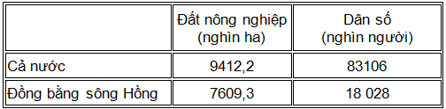
+ Tính bình quân đất nông nghiệp theo đầu người của Đồng bằng sông Hồng và cả nước
+ Nêu nhận xét
Trả lời
+ Bình quân đất nông nghiệp theo đầu người của cả nước và Đồng bằng sông Hồng nắm 2005
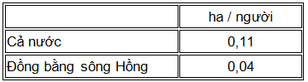
+ Nhận xét:
Bình quân đất nông nghiệp trên đầu người của Đồng bằng sông Hồng thấp, chỉ bằng gần 1/3 bình quân đất nông nghiệp trên đầu người của cả nước, cho thấy Đồng bằng sông Hồng là nơi đất chật, người đông
Câu 7
Cho bảng số liệu dưới đây
Mật độ dân số của cả nước, Đồng bằng sông Hồng, Tây Nguyên, Đồng bằng sông Cửu Long năm 2006
(Đơn vị: người/ km²)
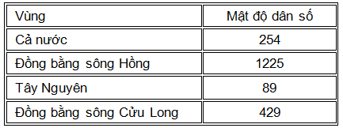
a/ Hãy vẽ biểu đồ cột thể hiện mật độ dân số của cả nước và các vùng trên. Nêu nhận xét
b/ Với mật độ dân số cao, Đồng bằng sông Hồng có những thuận lợi, khó khăn gì trong việc phát triển kinh tế - xã hội?
Trả lời
a/ Vẽ biểu đồ
Biểu đồ mật độ dân số của cả nước, Đồng bằng sông Hồng, Tây Nguyên và Đồng bằng sông Cửu Long năm 2006
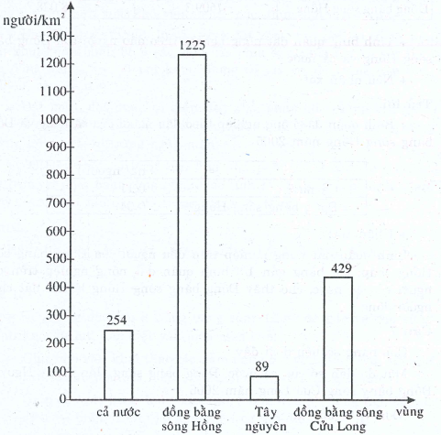
+ Nhận xét:
- Mật độ dân số của Đồng bằng sông Hồng gấp hơn 4,8 lần mật độ dân số của cả nước, gấp hơn 2,8 lần mật độ dân số của Đồng bằng sông Cửu Long, gấp hơn 13 lần mật độ dân số của Tây Nguyên
- Đồng bằng sông Hồng là vùng có mật độ dân số cao
b/ Những thuận lợi, khó khăn của mật độ dân sô" cao ở Đồng bằng sông Hồng
Mật độ dân số cao cho thấy Đồng bằng sông Hồng là vùng đông dân
+ Những thuận lợi:
- Có nguồn lao động dồi dào, thuận lợi để phát triển các ngành sử dụng nhiều lao động, là lợi thế để thu hút đầu tư nước ngoài
- Có thị trường tiêu thụ lớn tại chỗ kích thích sản xuất phát triển
+ Những khó khăn:
Mật độ dân số cao ở Đồng bằng sông Hồng đã gây nhiều sức ép đến
- Giải quyết việc làm, giáo dục, y tế nâng cao chất lượng cuộc sống của dân cư
- Sản xuất lượng thực, thực phẩm (bình quân đất canh tác trên đầu người thấp)
- Tài nguyên, môi trường
- An ninh, trật tự xã hội
II. CÂU HỎI TRẮC NGHIỆM (Khoanh tròn chỉ một chữ cái trước đáp án chọn)
Câu 1
Tỉnh nào không thuộc vùng Đồng bằng sông Hồng?
A. Vĩnh Phúc B. Bắc Giang
C. Bắc Ninh D. Ninh Bình
Câu 2
Tài nguyên quý giá nhất của Đồng bằng sông Hồng là
A. khí tự nhiên (Thái Bình)
B. cảnh quan du lịch
C. đất phù sa sông Hồng
D. nguồn nước sông Hồng
Câu 3
Chỉ tiêu nào của Đồng bằng sông Hồng cao hơn mức trung bình của cả nước?
A. Tỉ lệ gia tăng tự nhiên của dân số
B. GDP bình quân trên đầu người
C. Tỉ lệ dân thành thị
D. Tuổi thọ trung bình của dân cư
Câu 4
So với các vùng khác ở nước ta, Đồng bằng sông Hồng có ưu thế hơn về
A. tiềm năng nông nghiệp
B. kết cấu hạ tầng nồng thôn
C. hệ thông cảng biển
D. mức sống dân cư
Câu 5 '
Điểm du lịch nào không thuộc Đồng bằng sông Hồng?
A. Đồ Sơn
B. Đại Lải
C. Hoa Lư
D. Yên Tử

